Розділ І. ЧИСЛА І ВИРАЗИ
Розділ І. ЧИСЛА І ВИРАЗИ
§1. РАЦІОНАЛЬНІ ЧИСЛА.
1. Натуральні числа.

Числа 1, 2, 3, 4, 5 ... , які використовуються під час лічби предметів, називають натуральними числами. Найменше натуральне число - 1, найбільшого - не існує. Множину цілих чисел позначають N.
2. Звичайні дроби.

Частку від ділення числа а на число b можна записати у вигляді звичайного дробу a/b, де а - чисельник дробу, b - його знаменник.
Правильним дробом називається дріб, у якого чисельник менший від знаменника.
Неправильним дробом називається дріб, у якого чисельник більший від знаменника або дорівнює йому.
Значення правильного дробу менше від 1, а неправильного - не менше від 1. З неправильного дробу можна виділити цілу і дробову частину (отримаємо мішане число).
Наприклад:
Мішане число можна подати у вигляді неправильного дробу.
Наприклад: 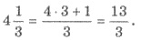

Основна властивість дробу: величина дробу не зміниться, якщо чисельник і знаменник дробу помножити або поділити на одне й те саме натуральне число.
3. Десяткові дроби.

Звичайний дріб, знаменник якого дорівнює 10, 100, 1000 тощо можна записувати десятковим дробом.
Наприклад: 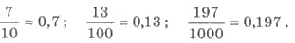
Якщо в чисельнику звичайного дробу цифр менше, ніж нулів у знаменнику, то 11 десятковому дробі після коми дописують стільки нулів, щоб кількість цифр після коми дорівнювала кількості нулів у знаменнику звичайного дробу.
Наприклад: 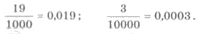
Аналогічно десятковими дробами можна записувати мішані числа:
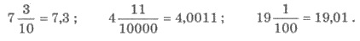
4. Додатні і від’ємні числа. Модуль числа.

Пряму лінію з вибраним на ній початком відрізку, одиничним відрізком і направленням називають координатною прямою, (мал. 1)

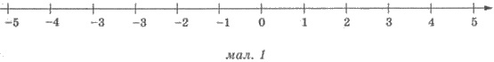

Два числа, що відрізняються одне від одного лише знаком, називаються протилежними числами. Наприклад: числа 5 і -5 - протилежні.
Модулем числа називається відстань від початку відліку до точки, що зображує це число на координатній прямій.
Модулем додатного числа і числа нуль є саме це число, а модулем від’ємного числа - протилежне йому число:
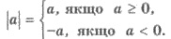
Наприклад: (оскільки π - 3 > 0 ); (оскільки π - 4 < 0).
Властивості модуля:
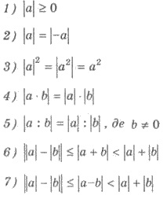

Наприклад: 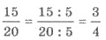 (скоротити дріб 15/20 на 5), 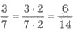 (звели дріб 3/7 до знаменника 14).

﻿5. Цілі числа, раціональні числа, ірраціональні числа.
Числа натуральні, їм протилежні та число нуль складають множину цілих чисел. Вона позначається так Z.
Об’єднання множин цілих і дробових чисел (додатних і від’ємних) складають множину раціональних чисел. Вона позначається Q.
Будь-яке раціональне число можна записати у вигляді p/q, де р Z; q N.
Числа, які не можна записати у вигляді p/q, де р Z; q N, називають ірраціональними числами.
6. Дійсні числа. Співвідношення між числовими множинами.

Раціональні числа разом з ірраціональними утворюють множину дійсних чисел. Множину дійсних чисел позначають буквою R.
Співвідношення між множинами натуральних, цілих, раціональних і дійсних чисел подано на малюнку 2.

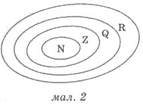
§2. ПРАВИЛА ПОРІВНЯННЯ РАЦІОНАЛЬНИХ ЧИСЕЛ.
1. Порівняння натуральних чисел.

Із двох натуральних чисел, що мають різну кількість цифр, більшим є те, у якого цифр більше.
Наприклад: 417 < 1922; 12375 > 9873.
Із двох натуральних чисел, що мають однакову кількість цифр, більшим є те, у якого більше одиниць у найвищому розряді.
Наприклад: 732 > 698; 1295 < 2003.
Із двох натуральних чисел, що мають однакову кількість цифр і однакову цифру у найвищому розряді більшим є те, у якого більше одиниць у наступному, нижчому, розряді і т. д.
Наприклад: 1232 > 1217; 14198 < 14199.
2. Порівняння десяткових дробів.

З двох десяткових дробів більший той, у якого більша ціла частина. Якщо цілі частини дробів рівні, то більший той, у якого більше десятих, і т. д.
Наприклад: 18,7 > 16,92; 12,37 < 12,41; 5,32 > 5,319.
3. Порівняння звичайних дробів.

Із двох дробів з однаковими знаменниками більший той, чисельник якого більший.
Наприклад: 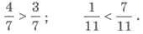
Щоб порівняти дроби з різними знаменниками, достатньо звести їх до спільного знаменника і порівняти утворенні дроби.
Наприклад: щоб порівняти дроби 3/5 і 4/7 зведемо їх до спільного знаменника 35. Маємо 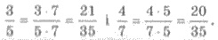 Оскільки 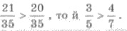
Щоб порівняти дроби з однаковими чисельниками, потрібно порівняти їх знаменники. З двох дробів більший той, у якого знаменник менший.
Наприклад: 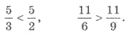
4. Порівняння додатних і від’ємних чисел.

Будь-яке від’ємне число менше від нуля і менше від будь-якого додатного числа. Із двох від’ємних чисел більшим є те, модуль якого менший, і меншим є те, модуль якого більший.
Наприклад: 2 > -10; -5 < 0; -3 < -1; -4 > -15.
§3. ПРАВИЛА ОКРУГЛЕННЯ ЦІЛИХ ЧИСЕЛ І ДЕСЯТКОВИХ ДРОБІВ.
1. Правила округлень натуральних чисел.

При округленні натурального числа до певного розряду всі наступні за дим розрядом цифри замінюють нулями. Якщо перша наступна за цим розрядом цифра 5, 6, 7, 8 або 9, то останню цифру, що залишилась, збільшують на одиницю. Якщо перша наступна за цим розрядом цифра 0, 1, 2, 3 або 4, то останню цифру, яка залишилася, не змінюють.
Наприклад, при округленні до сотень: 4520 ≈ 4500, 17287 ≈ 17300, 12950 ≈ 13000.
2. Правила округлення десяткових дробів.

При округленні десяткового дробу до певного розряду всі наступні за цим розрядом цифри замінюють нулями або відкидають (якщо вони стоять після коми). Якщо перша наступна за цим розрядом цифра 5, 6, 7, 8 або 9, то останню цифру, що залишилася, збільшують на одиницю. Якщо перша наступна за цим розрядом цифра 0, 1, 2, 3 або 4. то останню цифру, що залишилася, не змінюють.
Наприклад, при округлені до сотих: 4,783 ≈ 4,78; 5,925 ≈ 5,93; 4,798 ≈ 4,80.
§4. ПРАВИЛА ДІЙ З РАЦІОНАЛЬНИМИ ЧИСЛАМИ.
1. Дії з десятковими дробами.

Додаванні і віднімання десяткових дробів виконують порозрядно, записуючи їх один під одним так, щоб кома розміщувалася під комою.
Наприклад:
Щоб помножити десяткові дроби, треба виконати множення, не звертаючи уваги на коми, а потім у добутку відокремити комою справа стільки цифр, скільки їх стоїть після коми в обох множниках разом.
Наприклад:
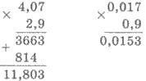
Щоб помножити десятковий дріб на 10^{n}, де n - натуральне число, треба в цьому дробі перенести кому на n цифр вправо.
Наприклад: 4,17 ∙ 10 = 41,7; 0,29 ∙ 100 = 29; 4,8 ∙ 1000 = 4800.
Щоб помножити десятковий дріб на 0,1; 0,01; 0,001..., треба в цьому дробі перенести кому вліво на стільки знаків, скільки нулів стоїть у другому множнику перед одиницею (включаючи і нуль цілих).
Наприклад: 17,2 ∙ 0,1 = 1,72; 293 ∙ 0,01 = 2,93; 1,45 ∙ 0,001 = 0,00145.
Щоб поділити десятковий дріб на натуральне число, треба виконати ділення, не звертаючи уваги на кому, проте після закінчення ділення цілої частини діленого треба в частці поставити кому.
Наприклад:
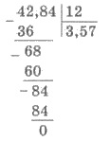
Щоб поділити десятковий дріб на 10^{n}, треба в цьому дробі перенести кому на n цифр уліво.
Наприклад: 14,5 : 10 = 1,45; 2,37 : 100 = 0,0237.
Щоб поділити десятковий дріб на десятковий, треба в діленому і дільнику перенести кому на стільки цифр вправо, скільки їх стоїть після коми в дільнику, а потім виконати ділення на натуральне число.
Наприклад: 12,1088 : 2,56 = 1210,88 : 256 = 4,73.
Щоб поділити десятковий дріб на 0,1; 0,01; 0,001, ..., треба в цьому дробі перенести кому вправо на стільки знаків, скільки нулів містить дільник перед одиницею (враховуючи нуль цілих).
Наприклад: 4,73 : 0,1 = 47,3; 2,5 : 0,01 = 250; 0,0427 : 0,001 = 42,7.
2. Дії зі звичайними дробами.
Дроби з однаковими знаменниками додають і віднімають, використовуючи формули:
Наприклад:
Щоб додати або відняти дроби з різними знаменниками, їх спочатку зводять до спільного знаменника, а потім виконують дію за правилом додавання або віднімання дробів з однаковими знаменниками.
Наприклад: 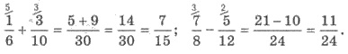
Як виконують додавання і віднімання мішаних чисел, показано на прикладах:
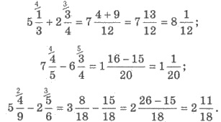
Щоб помножити два дроби, треба помножити окремо їх чисельники і знаменники й перший добуток записати чисельником, а другий - знаменником:
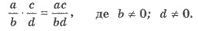
Наприклад:
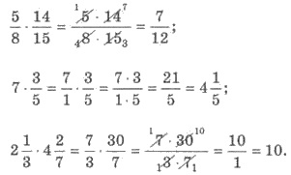
Щоб поділити один дріб на другий, треба ділене помножити на дріб, обернений до дільника:
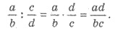
Наприклад:
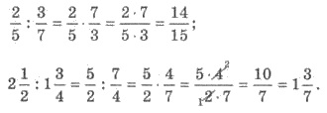
3. Дії додатними та від’ємними числами.

Щоб додати два від’ємних числа, треба додати їх модулі і поставити перед одержаним числом знак «-».
Наприклад: -2 + (-7) = -9.
Щоб додати два числа з різними знаками, треба від першого модуля доданків відняти менший модуль і поставити перед знайденим числом знак того доданка, модуль якого більший.
Наприклад: -7 + 7 = 0; 5 + (-3) = 2; -8 + 1 = -7.
Щоб від одного числа відняти друге, треба до зменшуваного додати число, протилежне від’ємнику:
а - b = а + (-b)
Наприклад: 5 - 9 = 5 + (-9) = -4; -2 - 5 = -2 + (-5) = -7; -З - (-7) = -3 + 7 = 4.
Добуток двох чисел з однаковими знаками дорівнює добутку їх модулів. Добуток двох чисел із різними знаками дорівнює добутку їх модулів, взятому зі знаком «-».
Наприклад: -4 ∙ (-3) = 12; 2 ∙ (-5) = -10.
Частка двох чисел з однаковими знаками дорівнює частці від ділення їх модулів. Частка двох чисел із різними знаками дорівнює частці від ділення їх модулів, взятій зі знаком «-».
Наприклад: -8 : (-2) = 4; 6 : (-3) = -2; -18 : 6 = -3.
4. Властивості дій із дійсними числами.

При додаванні дійсних чисел справджується переставна властивість: а + b = b + а та сполучна властивість: (а + Ь) + с = а + (b + с).
При множенні дійсних чисел справджується переставна властивість: аb = bа, сполучна властивість: (аb) ∙ с = а ∙ (bс) та розподільна властивість: (а + b) ∙ с = ас + bс;
(а - b) ∙ с = ас - bс.

